Rundbrief an Senior*innen |  | Nr. 20
FORUM älterwerden der Erzdiözese Freiburg e.V.
Texte/Ideen/Auswahl: Theresa Betten, Bildungsreferentin für Seniorenarbeit; Johannes Braun, Geschäftsführung für das FORUM älterwerden

Thema: Musik
»Die Musik drückt das aus,
was nicht gesagt werden kann
und worüber zu schweigen
unmöglich ist.«
Victor Hugo (1802–1885)

Impuls
Lesen Sie den Text am besten laut vor:

»Ich glaub an einen Gott, der singt«,
so beginnt ein Neues Geistliches Lied von Winfried Pilz (Text) und Sieglinde Weigt (Melodie).

Wenn da EINE*R ist, Schöpfer*in von Welt und Mensch,
wenn EINE*R singt und jeder Ton das Gute schafft,
wenn EINE*R aus Klängen Beziehung und Gemeinschaft stiftet

Dann erleben wir in der Musik das Wunderbare,
dann erahnen wir in der Musik die Weite und Menschfreundlichkeit,
dann haben wir in der Musik Teil an Gottes froher Botschaft

von der Sehnsucht nach Mehr
von der Liebe und der Hoffnung
dass es gut wird – für uns und alle
Johannes Braun

Impulsfragen
- Gibt es für Sie Lieder oder Musikstücke, die Sie an ganz bestimmte Momente oder Zeiten in Ihrem Leben erinnern? Welche Erinnerungen werden dabei wach?
- Musik verbindet Menschen über Sprachen und Generationen hinweg – wo haben Sie das schon einmal erlebt?
- Wie würden Sie Ihre eigene »Lebensmelodie« beschreiben?

Anregung zum Austausch (Telefon oder Spaziergang)
Rufen Sie eine*n Freund*in, eine*n Bekannte*n oder Verwandte*n an, mit der*dem Sie eine halbe
Stunde telefonieren können – oder verabreden Sie sich zu einem Spaziergang.

- Erzählen Sie sich gegenseitig von einer Erinnerung, die mit Musik verbunden ist! Vielleicht fällt Ihnen dabei noch mehr aus dieser Zeit ein, von den Menschen, die in der Erinnerung auftauchen… erzählen Sie ruhig weiter!
- Wie hat sich Ihr Musikgeschmack im Laufe Ihres Lebens verändert?
- Welche Melodie, welches Musikstück fanden Sie im vergangenen Jahr am Schönsten – welches Lied hat Sie begleitet?
- Singen Sie ein Lied zusammen!

Bedanken Sie sich fürs Zuhören und Erzählen und verabreden Sie sich zum nächsten Gespräch!
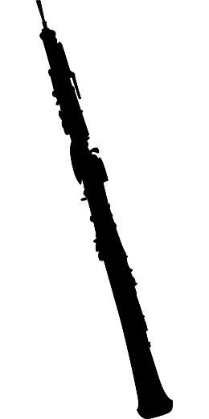
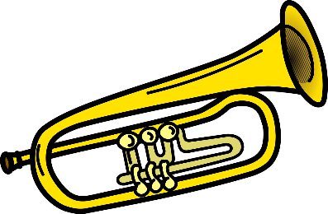
Anregung zu einer Gedächtnisübung: Instrumente

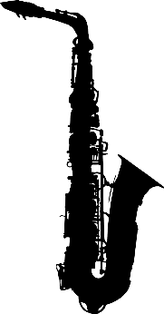
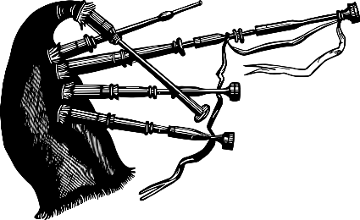

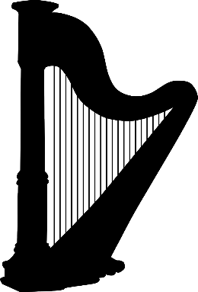

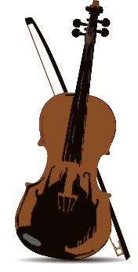
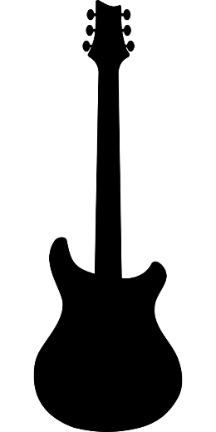


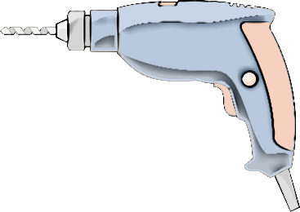



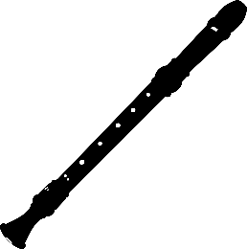
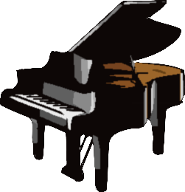
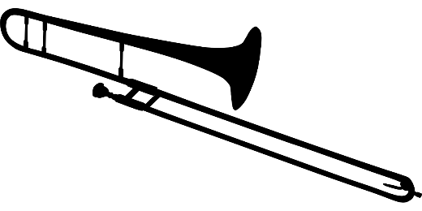

Oben sehen Sie die Silhouetten verschiedener Instrumente.

- Nehmen Sie Stift und Papier zur Hand. Prägen Sie sich nun die dargestellten Instrumente ein. Verdecken Sie nun die Instrumente und notieren Sie die Namen der Instrumente, die Sie sich merken konnten! (Diese Übung kann man auch z.B. eine Woche lang jeden Tag wiederholen – bemerken Sie einen Effekt auf Ihre Gedächtnisleistung?)
- Unter die Musikinstrumente haben sich zwei andere Silhouetten gemischt – eine verbinden wir mit schönen Klängen, eine mit störenden Klängen… welche sind es?
- Füllen Sie die Tabelle unten aus:
Welches sind Saiteninstrumente, Tasteninstrumente und Blasinstrumente?
Saiten-Instrumente | Tasten-Instrumente | Blas-Instrumente

Anregung zu einer Koordinations- und Rhythmus-Übung
Kennen Sie den Walzer-Takt? Haben Sie schon einmal geschunkelt? Klatschen Sie bei Musik manchmal gerne in die Hände? Geht Ihnen mancher Rhythmus vielleicht gleich in die Beine?
Wir haben für Sie ein paar Koordinations- und Rhythmus-Übungen zusammengestellt, die Sie gut im Sitzen ausprobieren können!

Aufwärmen
Legen Sie Ihre Handflächen aufeinander und reiben sie diese kreisend gegeneinander – zunächst langsam und dann schneller. Ändern Sie den Druck – mal fest, mal ganz sachte.
Wenn die Handflächen wärmer geworden sind, reiben sie sie nicht mehr kreisend, sondern auf und ab – werden sie dabei so schnell, wie sie können. Nun sind Ihre Hände gut aufgewärmt.

Drei-Viertel-Takt (Walzer-Takt)
Zählen Sie laut und gleichmäßig immer wieder von 1 bis 3: »Eins, zwei, drei / Eins, zwei, drei…«
- Klopfen Sie nun mit Ihrer linken Handfläche immer bei »eins« auf Ihren linken Oberschenkel (ganz behutsam!).
- Nehmen Sie nun die rechte Hand dazu und klopfen Sie bei »zwei« und »drei« mit der rechten Handfläche auf Ihren rechten Oberschenkel (ganz behutsam!).
- Wenn Sie den Rhythmus gefunden haben, dann brauchen Sie nicht mehr laut zählen. Die Hände finden sich nun zurecht.
Variante:
- Zählen Sie wieder laut und gleichmäßig immer wieder von 1 bis 3. Stampfen Sie nun immer bei »eins« mit dem rechten Fuß auf – bei »zwei« und »drei« mit dem linken Fuß.
Steigerung:
- Zählen Sie wieder laut und gleichmäßig immer wieder von 1 bis 3.
- Klopfen Sie bei »eins« mit der linken Handfläche und stampfen mit dem rechten Fuß.
- Klopfen Sie bei »zwei« und »drei« mit der rechten Handfläche und dem linken Fuß.

Sechs-Achtel-Takt
Zählen Sie laut und gleichmäßig immer wieder von 1 bis 6: »Eins, zwei, drei, vier, fünf, sechs / Eins, zwei, drei, vier, fünf, sechs…«
- Klopfen immer bei »eins« mit beiden Handflächen auf Ihre Oberschenkel.
- Wenn das gut klappt, klatschen Sie nun zusätzlich immer bei »vier« in die Hände.
Variante:
- Zählen Sie wieder laut und gleichmäßig immer wieder von 1 bis 6. Laufen Sie nun dazu auf der Stelle: »eins« – linker Fuß stampft, »zwei« – rechter Fuß stampft, »drei« – linker Fuß stampft, »vier« – rechter Fuß stampft, »fünf« – linker Fuß stampft, »sechs« – rechter Fuß stampft.
Steigerung:
- Zählen Sie wieder laut und gleichmäßig immer wieder von 1 bis 6.
- Laufen Sie dazu auf der Stelle.
- Klopfen Sie nun zusätzlich immer bei »eins« mit beiden Handflächen auf Ihre Oberschenkel und klatschen Sie immer bei »vier« in die Hände.

Anregung zu einer Gedächtnis-Übung: Songs und Lieder
Englische Beatles-Songs und deutsche Schlaf- und Abendlieder haben wir hier durcheinander gewürfelt – Sie müssen die Titel und Liedzeilen einander passend zuordnen – ziehen Sie eine Linie von einem Wort/Satzteil zum andern!
Penny |  | Submarine
Schlafe, mein Kindchen, |  | schlaf ein
Weißt du, wie |  | ist aufgegangen
All you need |  | Lane
Yellow |  | with Diamonds
Der Mond |  | together
Lucy in the Sky |  | is love
Come |  | viel Sternlein stehen

Hier haben wir noch einen Lied-Text abgedruckt, aber die Leerzeichen, Zeilenumbrüche und die Groß- und Kleinschreibung passen nicht:

dermo Ndistauf Geg Angendiegol Dnenst Ernlein
prangen Amhim Melhel Lund klarder Waldst
Ehtschw Arzund Schwei getundaus denwie
Senstei Get der weißen Ebel wun Der Bar.

Anregung zu einer Gedächtnisübung: Musiker*innen

Es gibt viele berühmte Musiker*innen der Zeitgeschichte. Wir haben hier Bilder von Musiker*innen, deren Namen, je ein berühmtes Musikstück und die Lebenszeit durcheinandergewürfelt. Können Sie die Daten den Künstler*innen zuordnen?
3
2
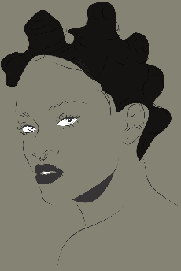
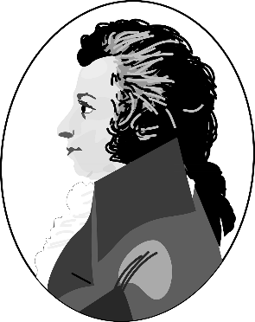
4
1
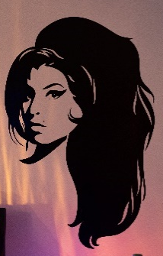

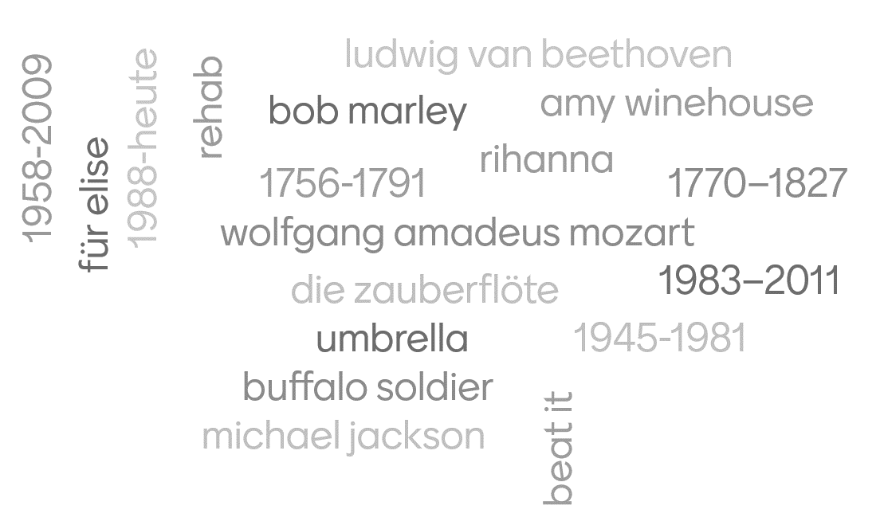

5

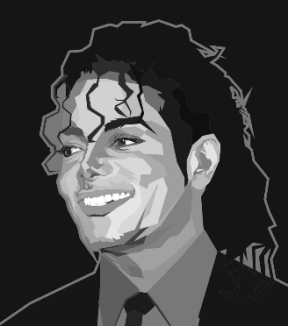
6

Ein Gedanke „zum Mitnehmen“

»Wir können die Welt nicht retten, indem wir uns an die Spielregeln halten.
Die Regeln müssen sich ändern, alles muss sich ändern, und zwar heute.«
Greta Thunberg, *2003

Lösungen: Instrumente: 1) Dudelsack, Trompete, Saxophon, Trommel, Violine/Geige, Harfe, Tamburin/Schellenkranz, Oboe, E-Gitarre, Flügel/Klavier, Posaune, Blockflöte, Akkordeon/Schifferklavier. 2) Vogel (Kolibri) und Bohrmaschine. 3) Saiteninstrumente: Violine/Geige, Harfe, E-Gitarre, (Flügel/Klavier); Tasteninstrumente: Flügel/Klavier und Akkordeon/Schifferklavier; Blasinstrumente: Dudelsack, Trompete, Saxophon, Oboe, Posaune.
Musiker*innen: 1) Wolfgang Amadeus Mozart, Die Zauberflöte, 1756-1791; 2) Rihanna, Umbrella, 1988-heute 3) Bob Marley, Buffalo Soldier, 1945-1981; 4) Amy Winehouse, Rehab, 1983 – 2011; 5) Ludwig van Beethoven, Für Elise, 1770–1827; 6) Michael Jackson, Beat It, 1958-2009
Quellen: Musiker: 1), 3) & 5) OpenClipart-Vectors auf pixabay; 2) papelpe auf pixabay; 4) Photo by Vinicius amnx Amano on Unsplash; 6) anndromediaid auf Pixabay

